实验四：小型园区网综合组网（MSTP/VRRP/OSPF/NAT/DHCP/LACP，eNSP）实验报告（原创改写版）

课程：计算机通信与网络（项目式学习）
姓名：__________ 学号：__________ 班级：__________
日期：__________

1 项目目标与验收清单
本实验面向“小型园区网”场景，要求在多 VLAN 隔离的基础上提供二层冗余、三层网关冗余、动态路由收敛与统一出口 NAT。建议按验收清单逐项验证：
- VLAN10/20/30/40 业务隔离，跨 VLAN 通过三层网关转发；
- MSTP 正常工作：不同实例按规划选择转发路径，冗余链路处于阻塞；
- VRRP 虚拟网关 192.168.x.254 生效，主备切换可用；
- OSPF 邻接达到 Full，AR1 向域内发布默认路由；
- 终端通过 DHCP 获取地址，网关指向 VRRP 虚拟地址；
- 内网访问外网时产生 NAT 会话（端口复用），回程可达。

2 拓扑与地址规划

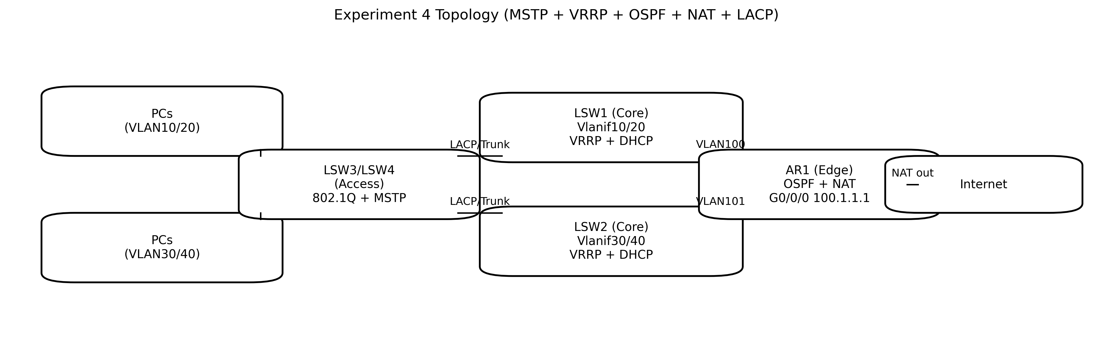
图 1 实验四整体拓扑（简化示意图）
说明：此图用于解释协议与层次结构，细节端口号与物理连线以本人 eNSP 工程为准。
网关接口（SVI） | VLAN | 网段/掩码 | 主设备/备注
LSW1 Vlanif10 | 10 | 192.168.1.252/24 | VRRP 主；虚拟网关 192.168.1.254
LSW1 Vlanif20 | 20 | 192.168.2.252/24 | VRRP 主；虚拟网关 192.168.2.254
LSW2 Vlanif30 | 30 | 192.168.3.253/24 | VRRP 主；虚拟网关 192.168.3.254
LSW2 Vlanif40 | 40 | 192.168.4.253/24 | VRRP 主；虚拟网关 192.168.4.254
AR1 G0/0/0 | - | 100.1.1.1/30 | 公网出口（NAT 出接口）
AR1 G0/0/1 | 100 | 192.168.100.1/30 | 连接 LSW1（骨干）
AR1 G0/0/2 | 101 | 192.168.101.1/30 | 连接 LSW2（骨干）

3 设计思路（用一句话串起来）
本实验采用“二层控制平面稳定 + 三层网关冗余 + OSPF 汇聚 + NAT 统一出口”的思路：接入层把 VLAN 上送到核心；核心通过 MSTP/LACP 保证二层冗余与带宽；每个 VLAN 由 VRRP 提供虚拟网关；核心与出口路由器通过 OSPF 互通并学习默认路由；出口 AR1 对内网做 NAT，实现外网访问。

4 关键配置摘要（可直接对照复现）

4.1 MSTP 与 Trunk/LACP（接入/核心）
MSTP 的关键在于：同一 MST Region 的 region-name/instance-VLAN 映射一致；核心设备可按实例设置不同根桥倾向，从而实现“不同 VLAN 走不同上联”。链路聚合用于提升带宽与冗余，聚合口通常以 Trunk 承载多 VLAN。

4.2 VRRP + DHCP（核心 SVI）
每个 VLAN 的 Vlanif 接口配置真实网关地址（.252/.253），并配置 VRRP 虚拟地址（.254）。DHCP 地址池可按 VLAN 分布在两台核心上，提高单点故障容忍。

4.3 OSPF 与默认路由（核心↔AR1）
核心与 AR1 建立 OSPF 邻接；AR1 使用 default-route-advertise 向域内发布默认路由，确保内网去往外网的流量有明确出口。

4.4 ACL + NAT（AR1 出口）
通过 ACL 匹配内网源地址范围，并在公网出接口应用 nat outbound，实现端口复用（PAT）。

5 验证与结果记录（建议逐项截图）
模块 | 建议命令/方法 | 验收要点（填写）
MSTP | display stp brief | 实例端口角色/状态符合规划；冗余端口处于 Discarding
LACP | display eth-trunk / display trunkmembership | 聚合成员口 Up；聚合口转发正常
VRRP | display vrrp | 虚拟网关存在；主备优先级与状态正确
DHCP | 终端 ipconfig / display dhcp server ip-in-use | 终端获取地址、网关为 192.168.x.254
OSPF | display ospf peer / display ip routing-table | 邻接 Full；路由表有各 VLAN 网段与默认路由
NAT | display nat session all | 出现转换会话；内网地址映射到公网地址端口
连通性 | 跨 VLAN ping + ping 外网/公网模拟 | 跨 VLAN 可达；外网可达（结合 NAT/默认路由）
截图要求：所有结果截图应来自本人 eNSP 工程与抓包/命令回显，不建议使用他人截图替代。

6 故障排查要点（写给未来的自己）
- 二层不通优先查 VLAN/Trunk 允许列表、端口类型（Access/Trunk）、MST Region 参数是否一致；
- VRRP 虚拟网关不生效时，核对 VRID、虚拟 IP、优先级与抢占策略；
- OSPF 不建邻优先看网络类型/掩码匹配、Router-ID、是否被 ACL/防火墙拦截；
- NAT 无会话先确认 ACL 是否匹配、nat outbound 是否应用到正确出接口、是否有默认路由与回程路由。

7 总结
综合组网的难点往往不在某个单独协议，而在“边界条件”：二层实例与 VLAN 映射是否一致、三层网关与路由是否闭环、出口 NAT 是否具备回程路径。将验收项拆成可验证的命令与抓包观察点，可以显著降低排障成本。

